CONFECŢIONAREA COSTUMULUI POPULAR CODRENESC
Zadia din faţă - şorţul increţit

Costumul popular codrenesc este caracterizat prin mare sobrietate si eleganţǎ. Costumul femeiesc se compune din: nǎframǎ, cǎmaşǎ, poale largi cu şorţ (zadie) in faţă, zgǎrduţǎ, batistǎ şi pantofi sau cizme scurte.
Costumul popular codrenesc, întâlnit în câteva sate din nordul sau nord-vestul judeţului, avea o ţinută aparte - cămaşa se remarca printr-o încreţire extrem de amplă a pânzei; la fel de amplu încreţit era şi şorţul, care acoperă, mai recent, poalele doar în faţă.

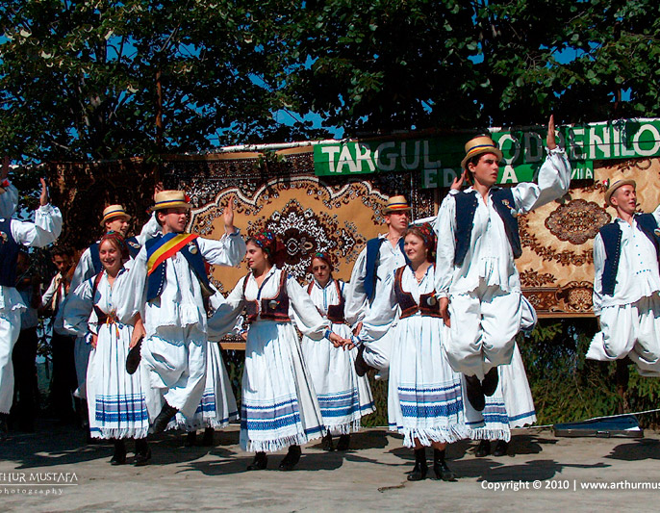

Poalele erau largi, din mai mulţi laţi de pânză, terminate cu cipcă şi alese cu ciur, zadia din faţă era ţesută în război, cu brăduleţi şi apoi plisată. Când mergeau la danţ, fetele purtau la brâu batistă.

